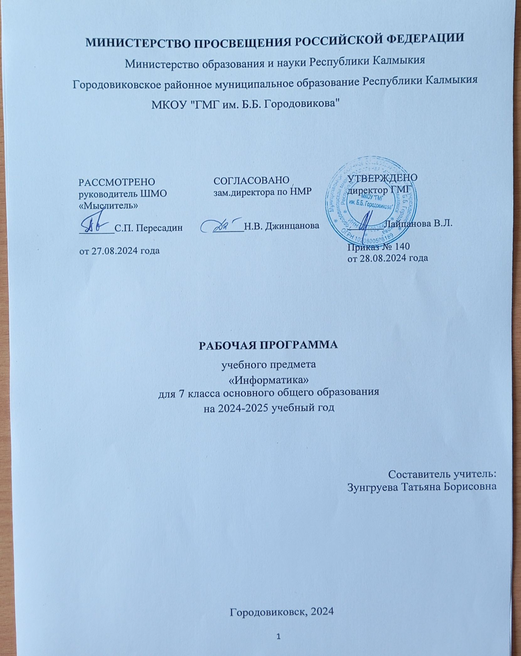**Пояснительная записка**

Рабочая программа по информатике 7 класс разработана в соответствии с нормативно-правовыми актами и методическими документами:

* Закон Российской Федерации «Об образовании в РФ» №273-ФЗ от 29.12.2012 г.;
* СанПиН 1.2.3685-21 «Гигиенические нормативы и требования к обеспечению безопасности и (или) безвредности для человека факторов среды обитания», утвержденные постановлением Главного государственного санитарного врача России от 28.01.2021.
* Порядок организации и осуществления образовательной деятельности по основным общеобразовательным программам – образовательным программам начального общего, основного общего и среднего общего образования, утвержденный приказом Минпросвещения России от 22.03.2021 № 115 (распространяется на правоотношения с 1 сентября 2021 года).
* Федеральный государственный образовательный стандарт образования обучающихся с умственной отсталостью (интеллектуальными нарушениями) (утв. приказом Министерства образования и науки РФ от 19 декабря 2014 г. № 1599)
* Федеральный перечень учебников, рекомендуемых к использованию при реализации имеющих государственную аккредитацию образовательным программам начального общего, основного общего, среднего общего образования, утвержденный приказом Минпросвещения России от 20.05.2020 № 254
* Примерных адаптированных основных общеобразовательных программ начального и основного общего образования (протокол от 17.09.2020 № 3/20).
* Постановление правительства РФ от 18.07.1996г. №861 «Об утверждении порядка воспитания и обучения детей-инвалидов на дому и в негосударственных образовательных учреждениях»;
* Письмо Министерства народного образования РСФСР от 14.11.1988г. №17-235-6 «Об индивидуальном обучении больных детей на дому»;
* Устава школы;
* Годового календарного графика

Рабочая программа по информатике составлена на основе программы для 7 классов:

1. Авторской программы по курсу информатики Л.Л.Босовой
2. Примерной программы по информатике и ИКТ. 7классы опубликованной в сборнике «Информатика. Программы для основной школы: 7 классы – М.: БИНОМ. Лаборатория знаний, 2020».
3. Адаптированной основной образовательной программе для обучающихся с ОВЗ по ФГОС (различных форм умственной отсталости).
4. Программы по основам информатики для 7 класса

Базисный учебный план на изучение информатики в 7 классе основ­ной школы отводит 1 учебный час в не­делю в течение всего года обучения, всего 34 часа на курс

В программе предложен авторский подход в части структурирования учебного материала, определения последовательности его изучения, путей формирования системы знаний, умений и способов деятельности, развития, воспитания и социализации учащихся. Программа является ключевым компонентом учебно-методического комплекта по информатике для основной школы (авторы Л.Л. Босова, А.Ю. Босова; издательство «БИНОМ. Лаборатория знаний»)

**Планируемые образовательные результаты**

***Личностные результаты:***

* принятие и освоение социальной роли обучающегося, формирование и развитие социально значимых мотивов учебной деятельности;
* развитие навыков сотрудничества со взрослыми и сверстниками в разных социальных ситуациях, умения избегать конфликтов и находить выходы из спорных ситуаций, умения сравнивать поступки героев литературных произведений со своими собственными поступками;
* развитие этических чувств, доброжелательности и эмоционально-нравственной отзывчивости, понимания и сопереживания чувствам других людей средствами литературных произведений;
* владение навыками коммуникации и принятыми ритуалами социального взаимодействия;
* способность к осмыслению социального окружения, своего места в нем, принятие соответствующих возрасту ценностей и социальных ролей;
* развитие адекватных представлений о собственных возможностях, о насущно необходимом жизнеобеспечении;
* наличие мотивации к труду, работе на результат;
* овладение начальными навыками адаптации в динамично изменяющемся и развивающемся мире;
* осознание себя как гражданина России; формирование чувства гордости за свою Родину, российский народ и историю России;
* формирование уважительного отношения к иному мнению, истории и культуре других народов средствами литературных произведений.

***Предметные результаты:***

Минимальный уровень:

* представление о персональном компьютере как техническом средстве, его основных устройствах и их назначении;
* выполнение элементарных действий с компьютером и другими средствами ИКТ, используя безопасные для органов зрения, нервной системы, опорно-двигательного аппарата эргономичные приёмы работы;
* выполнение компенсирующих физических упражнений (мини-зарядка);
* пользование компьютером для решения доступных учебных задач с простыми информационными объектами (текстами, рисунками и др.).

Достаточный уровень:

* представление о персональном компьютере как техническом средстве, его основных устройствах и их назначении;
* выполнение элементарных действий с компьютером и другими средствами ИКТ, используя безопасные для органов зрения, нервной системы, опорно-двигательного аппарата эргономичные приёмы работы;
* выполнение компенсирующих физических упражнений (мини-зарядка);
* пользование компьютером для решения доступных учебных задач с простыми информационными объектами (текстами, рисунками и др.), доступными электронными ресурсами;
* пользование компьютером для поиска, получения, хранения, воспроизведения и передачи необходимой информации;
* запись (фиксация) выборочной информации об окружающем мире и о себе самом с помощью инструментов ИКТ.

Предметные результаты связаны с овладением обучающимися содержанием образовательной области и характеризуют достижения  
обучающихся в усвоении знаний и умений, способность их применять в практической деятельности.

Основными критериями оценки планируемых результатов являются соответствие / несоответствие науке и практике; прочность усвоения (полнота и надежность). Чем больше верно выполненных заданий к общему объему, тем выше показатель надежности полученных результатов. Результаты, продемонстрированные учеником, соотносятся с оценками следующим образом:

Контроль предметных ЗУН предусматривает выявление индивидуальной динамики прочности усвоения предмета обучающимся, выставляются оценки, которые стимулируют учебную и практическую деятельность, оказывают положительное влияние на формирование жизненных компетенций.

**Содержание учебного предмета**

**7 класс**

**Введение. Техника безопасности. (2ч)**

*Техника безопасности при работе на ПК. Совершенствование ПК, современные компьютерные технологии.*

**История развития вычислительной техники. (1ч)**

**Устройство компьютера(10ч)**

*Информация. Компьютер - универсальное устройство ввода, обработки и вывода информации. Работа с клавиатурным тренажёром. Буква, значок, цифра. Устройства ввода информации. Устройства вывода информации.*

*Системный блок. Назначение блока. Процессор, жёсткий диск, карта памяти, оперативная память, звуковая карта, видеокарта. Память ПК: внутренняя и внешняя. Назначение памяти и ее виды. Флэш-память. Оперативная и долговременная память компьютера.*

**Обработка текстовой информации. Текстовый редактор Word (10ч)**

*Создание таблицы в текстовом документе.*

*Панель меню, вкладка Вставка. Таблица. Вставка таблицы в документ или рисование таблицы в документе. Параметры таблицы. Заполнение ячеек таблицы. Вкладка Конструктор. Вкладка Макет. Корректировка созданной таблицы.*

**Обработка числовой информации в электронных таблицах. Табличный редактор Excel (11ч)**

*Знакомство с Excel. Окно программы Excel Лист, книга в программе Excel.*

*Ячейки. Перемещение от одной ячейки к другой. Диаграмма. Создание диаграммы. Вставка диаграммы для представления и сравнения данных. Линейная диаграмма. Круговая диаграмма. Построение графиков. Действие сложение с помощью программы Excel. Решение примеров на сложение многозначных чисел. Вычитание, умножение, деление с помощью программы Excel. Решение задач в Excel. Решение примеров на все действия в программе Excel.*

**Повторение (1 час)**

**Календарно-тематическое планирование по информатике в 7 классе**

**(34 ч, 1 ч в неделю)**

| **№** | **Тема урока** | **Дата** | |
| --- | --- | --- | --- |
|  | **Компьютер как универсальное устройство обработки информации** | (13 ч) |  |
|  | Техника безопасности при работе на ПК. |  | |
|  | Информация., современные компьютерные технологии |  | |
|  | История развития вычислительной техники. |  | |
|  | Информация. Компьютер - универсальное устройство ввода, обработки и вывода информации. |  | |
|  | Работа с клавиатурным тренажёром. Буква, значок, цифра. |  | |
|  | Устройства ввода информации. |  | |
|  | Устройства вывода информации. |  | |
|  | Системный блок. Назначение блока |  | |
|  | Процессор, жёсткий диск, карта памяти, оперативная память, звуковая карта, видеокарта. |  | |
|  | Память ПК: внутренняя и внешняя |  | |
|  | Назначение памяти и ее виды. |  | |
|  | Флэш-память. |  | |
|  | Оперативная и долговременная память компьютера. |  | |
| **Обработка текстовой информации (10 ч)** | | | |
|  | Создание таблицы в текстовом документе. |  | |
|  | Создание таблицы в текстовом документе. Практическая работа №1 |  | |
|  | Панель меню, вкладка Вставка. |  | |
|  | Практическая работа №2 Таблица. Вставка таблицы в документ или рисование таблицы в документе. |  | |
|  | Практическая работа №2 Таблица. Вставка таблицы в документ или рисование таблицы в документе. |  | |
|  | Параметры таблицы. Практическая работа №2 Заполнение ячеек таблицы. |  | |
|  | Вкладка Конструктор. |  | |
|  | Вкладка Макет. |  | |
|  | Практическая работа № 3. Корректировка созданной таблицы. |  | |
|  | Практическая работа №3. Корректировка созданной таблицы. |  | |
|  | **Обработка числовой информации в электронных таблицах.** |  | |
|  | Знакомство с Excel |  | |
|  | Практическая работа № Окно программы Excel |  | |
|  | Лист, книга в программе Excel. |  | |
|  | Ячейки. Практическая работа № 4. Перемещение от одной ячейки к другой. |  | |
|  | Диаграмма. Практическая работа № 5. Создание диаграммы. |  | |
|  | Практическая работа №6. Вставка диаграммы для представления и сравнения данных. |  | |
|  | Линейная диаграмма. Круговая диаграмма. Практическая работа №7 Построение графиков. |  | |
|  | Практическая работа №8. Действие сложение с помощью программы Excel. |  | |
|  | Практическая работа №9. Решение примеров на сложение многозначных чисел. |  | |
|  | Вычитание, умножение, деление с помощью программы Excel. Практическая работа №10. Решение задач в Excel. |  | |
|  | Практическая работа №11. Решение примеров на все действия в программе Excel. |  | |

**Описание учебно-методического и материально-технического обеспечения образовательного процесса**

Перечень учебно-методического обеспечения  по информатике для 7 классов

1.        Босова Л.Л., Босова А.Ю. Информатика. Программа для основной школы 7 классы. – М.: БИНОМ. Лаборатория знаний, 2018.

2.        Босова Л.Л., Босова А.Ю. Информатика: Учебник для 7 класса. – М.: БИНОМ. Лаборатория знаний, 2016.

3.        Босова Л.Л., Босова А.Б. Информатика: рабочая тетрадь для 7 класса. – М.: БИНОМ. Лаборатория знаний, 2016.

4.        Босова Л.Л., Босова А.Ю. Информатика. 7–9 классы : методическое пособие. – М.: БИНОМ. Лаборатория знаний, 2018.

5.        Босова Л.Л., Босова А.Ю. Электронное приложение к учебнику  «Информатика. 7 класс»

7.        Босова Л.Л., Босова А.Ю. Электронное приложение к учебнику  «Информатика. 9 класс»

12.        Материалы авторской мастерской Босовой Л.Л. (metodist.lbz.ru/)

**Интернет – ресурсы:**

1. Педсовет  http://pedsovet.su/
2. Учительский портал.  http://www.uchportal.ru/
3. Уроки. Нет.  http://www.uroki.net/
4. Единая коллекция образовательных ресурсов. -  Режим  доступа: [http://school-collection.edu.ru/](https://www.google.com/url?q=http://school-collection.edu.ru/&sa=D&source=editors&ust=1628504495487000&usg=AOvVaw234smPKmZGs_qXZZPgNWVe)
5. Федеральный центр информационно – образовательных ресурсов . – Режим доступа: [http://fcior.edu.ru/](https://www.google.com/url?q=http://fcior.edu.ru/&sa=D&source=editors&ust=1628504495489000&usg=AOvVaw3q-UTFOoIKr_4go8MEqqCv)
6. Материалы авторской мастерской Угринович Н.Д.. ([http://metodist.lbz.ru/authors/informatika/1/](https://www.google.com/url?q=http://metodist.lbz.ru/authors/informatika/1/&sa=D&source=editors&ust=1628504495490000&usg=AOvVaw2T0sgvDUcg7BfV2TUBtWoG)).
7. [http://www.klyaksa.net/](https://www.google.com/url?q=http://www.klyaksa.net/&sa=D&source=editors&ust=1628504495490000&usg=AOvVaw2Z-0UdhR3JvPS7TQVgMY_o)
8. [http://www.informatka.ru/](https://www.google.com/url?q=http://www.informatka.ru/&sa=D&source=editors&ust=1628504495491000&usg=AOvVaw2Ofw3raFf7RMkcA9Qs2y7B)